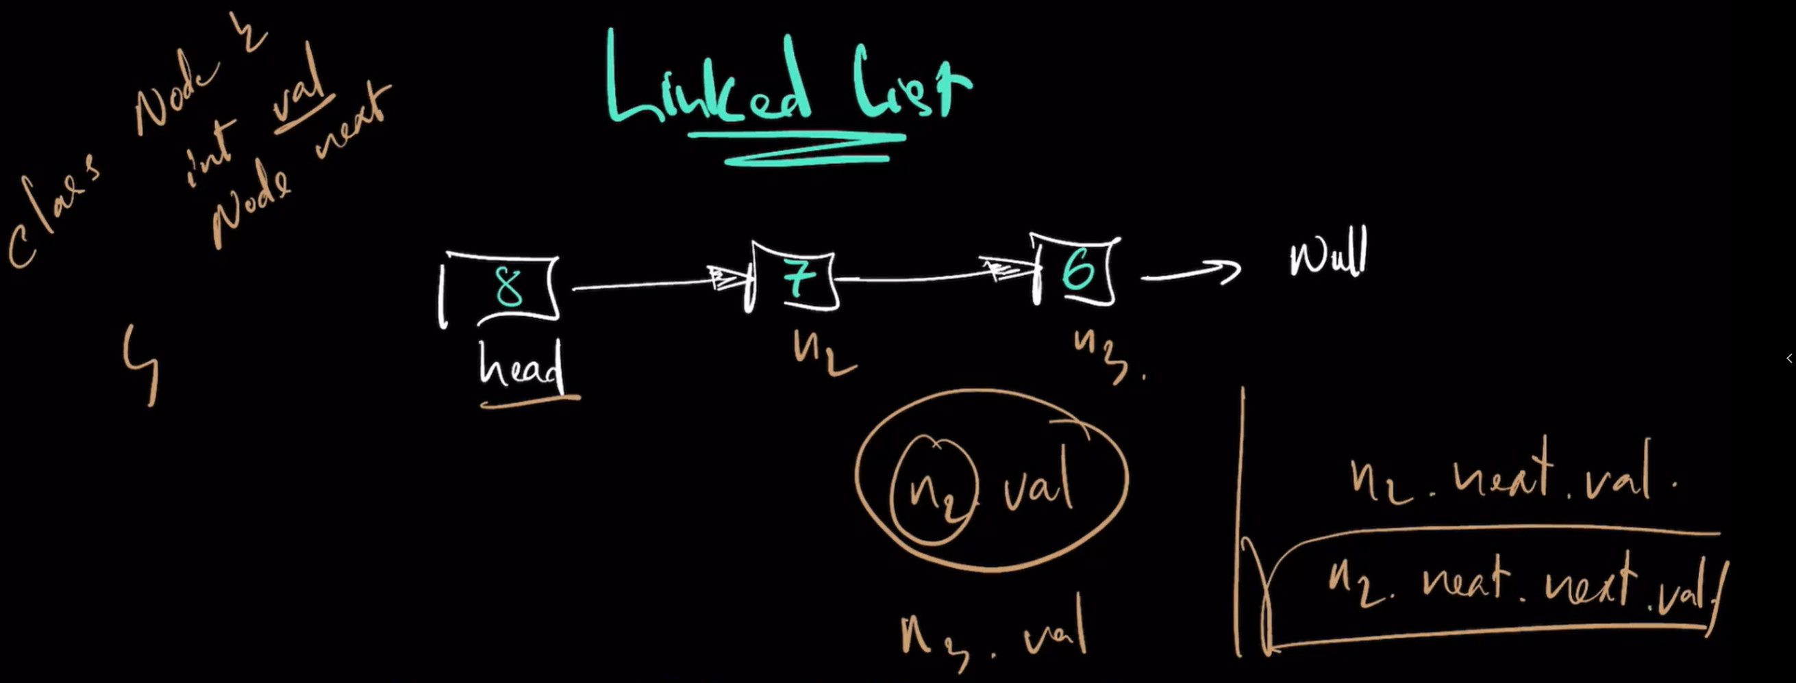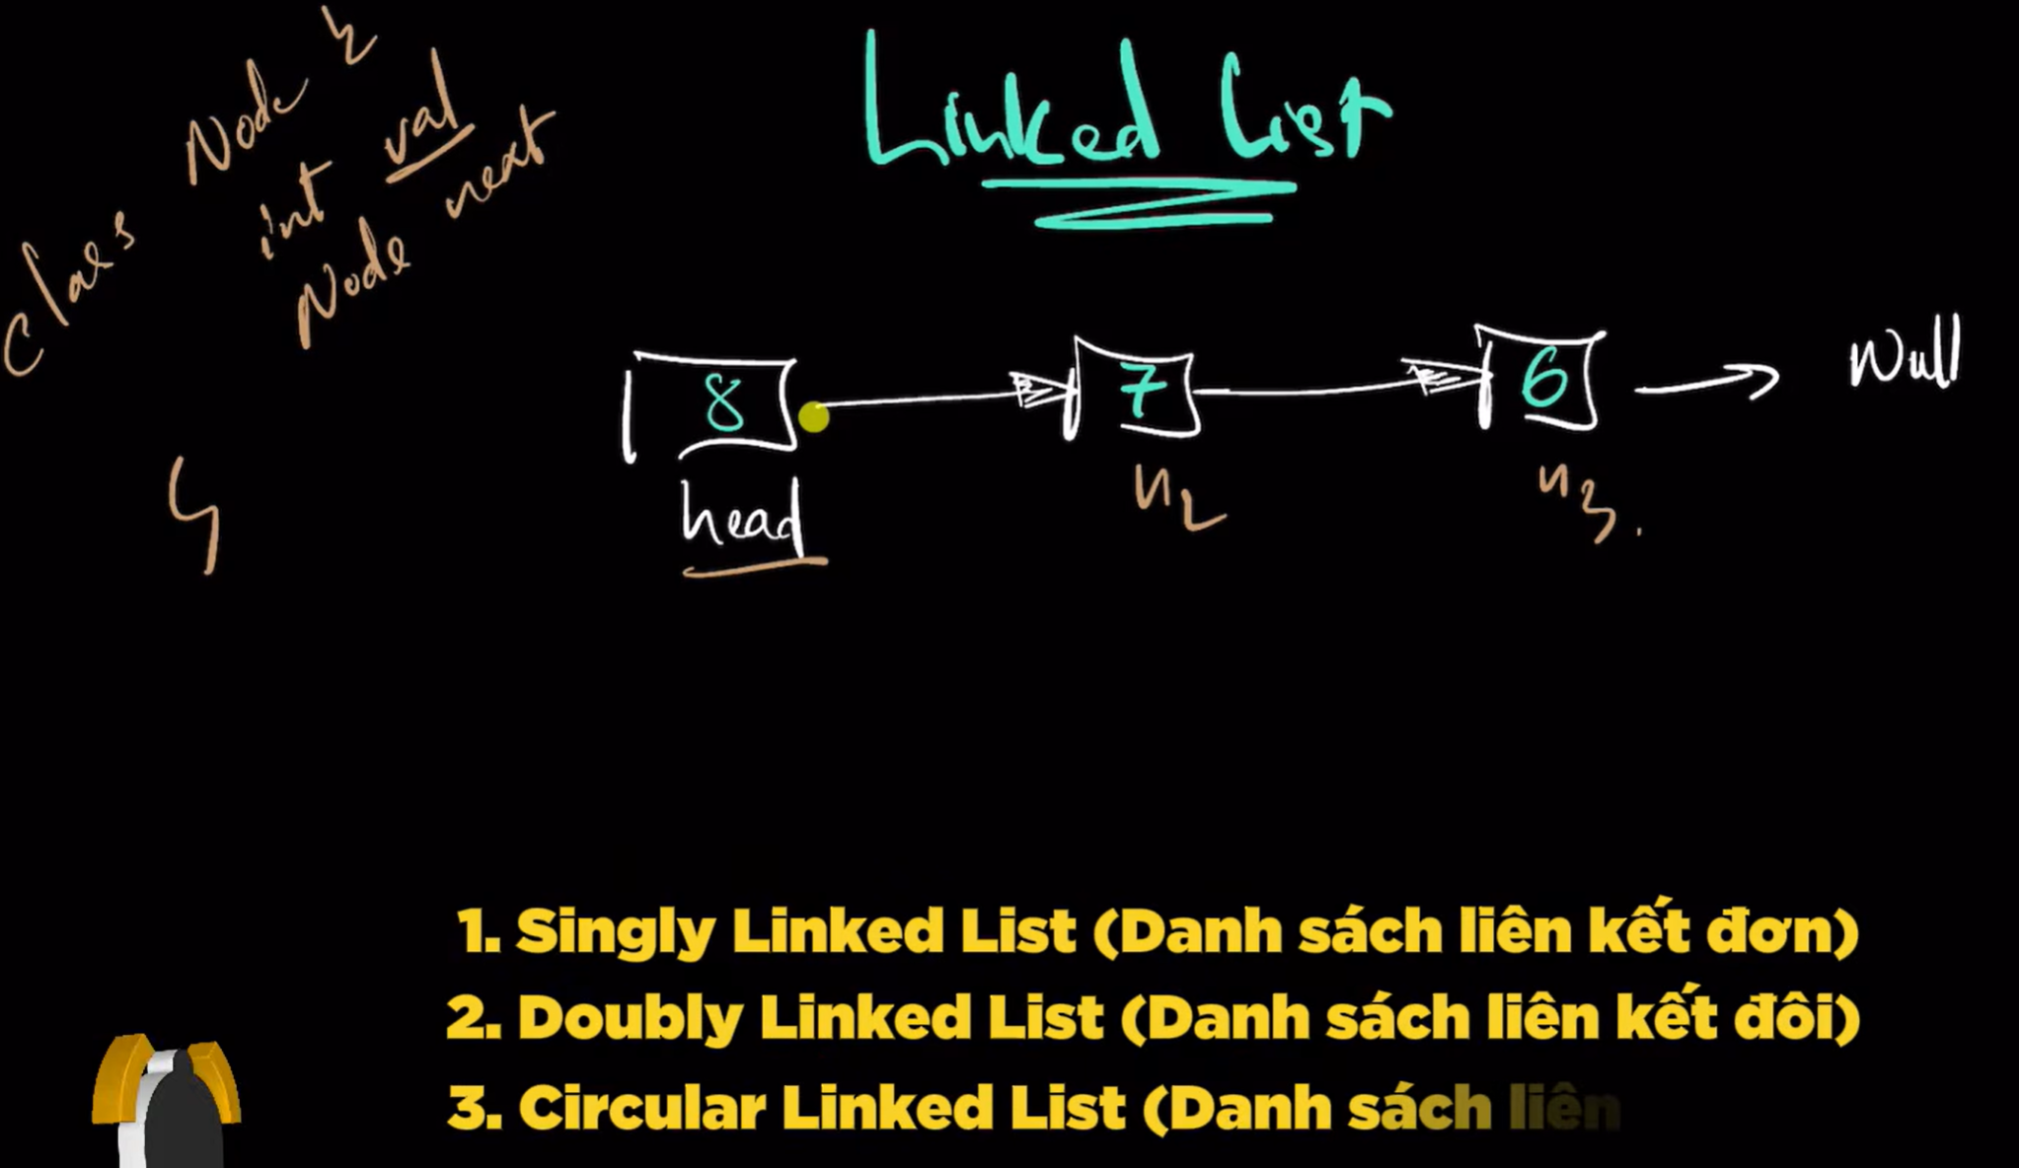
1. Singly Linked List chỉ là nối tới 1 chiều ko thể lùi lại. Nếu muốn lùi lại thì sử dụng doubly linked list:
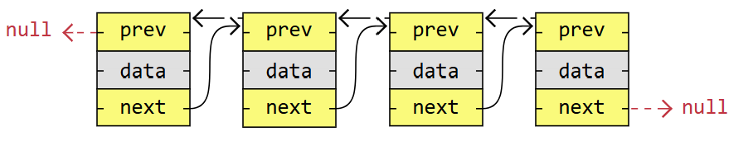
N2.previous.value = 8
3. Circular linked list: thay vì trỏ tới null thì nó trỏ ngược lại về head:

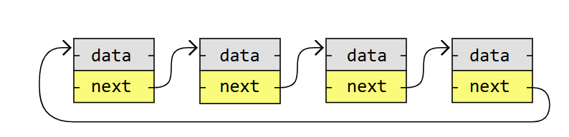

II Ứng dụng:
Ví dụ như browser: search google -> youtube -> facebook. Muốn nhảy ngược về ? sử dụng double linked List
Trong youtube có playlist:
III. Linked List được save trong memory thế nào (so với array)
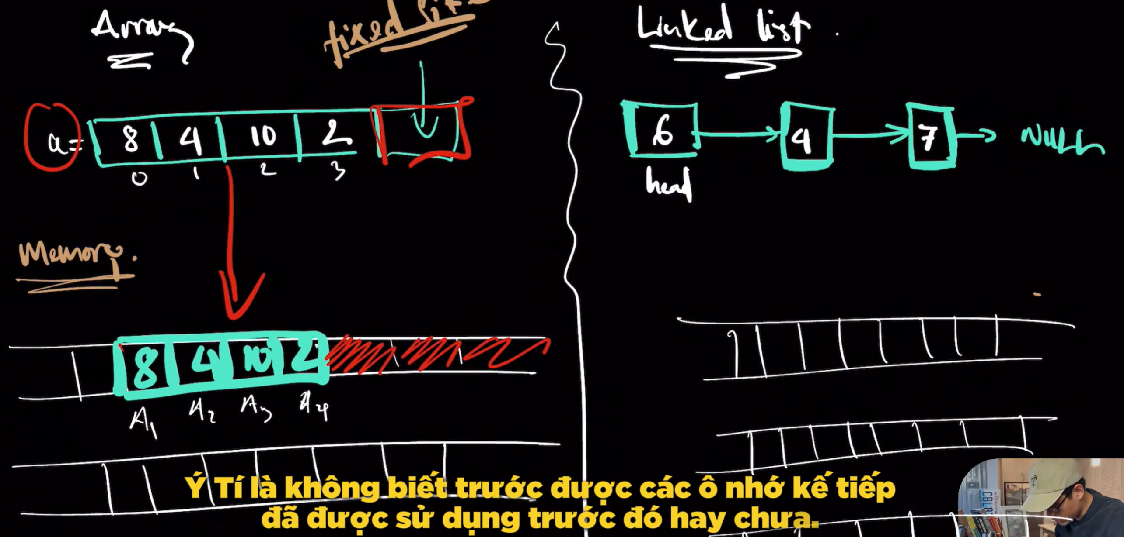
a. Array:
Khai báo array có 4 vị trí lưu 8, 4, 10, 2. Dưới memory sẽ tạo ra 4 ô nhớ liền kề nhau để lưu giá trị
+ Khi sử dụng array sẽ bị fixed size bởi vì đã khai báo ban đầu array 4 phần tử. Vì vậy ko thể thêm phần tử thứ 5 vào.
-> Tuy nhiên có thể sử dụng ArrayList để cấp phát thêm bộ nhớ nhưng có nhược điểm:
Nó tạo ra 8 vị trí trống nằm liền kề nhau. Sau đó nó coppy từng số ở trên xuống dưới.
- Time complexity: O(n)
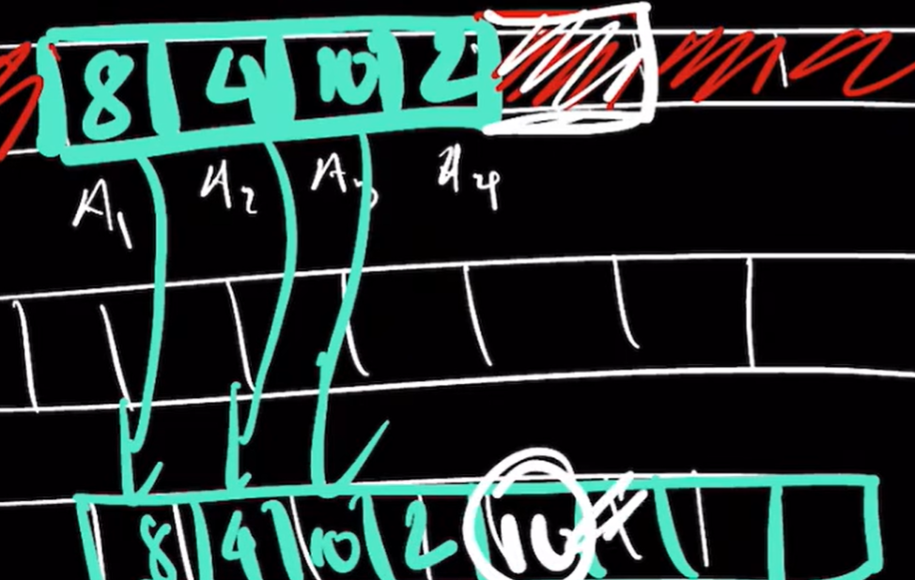

b. LinkedList:
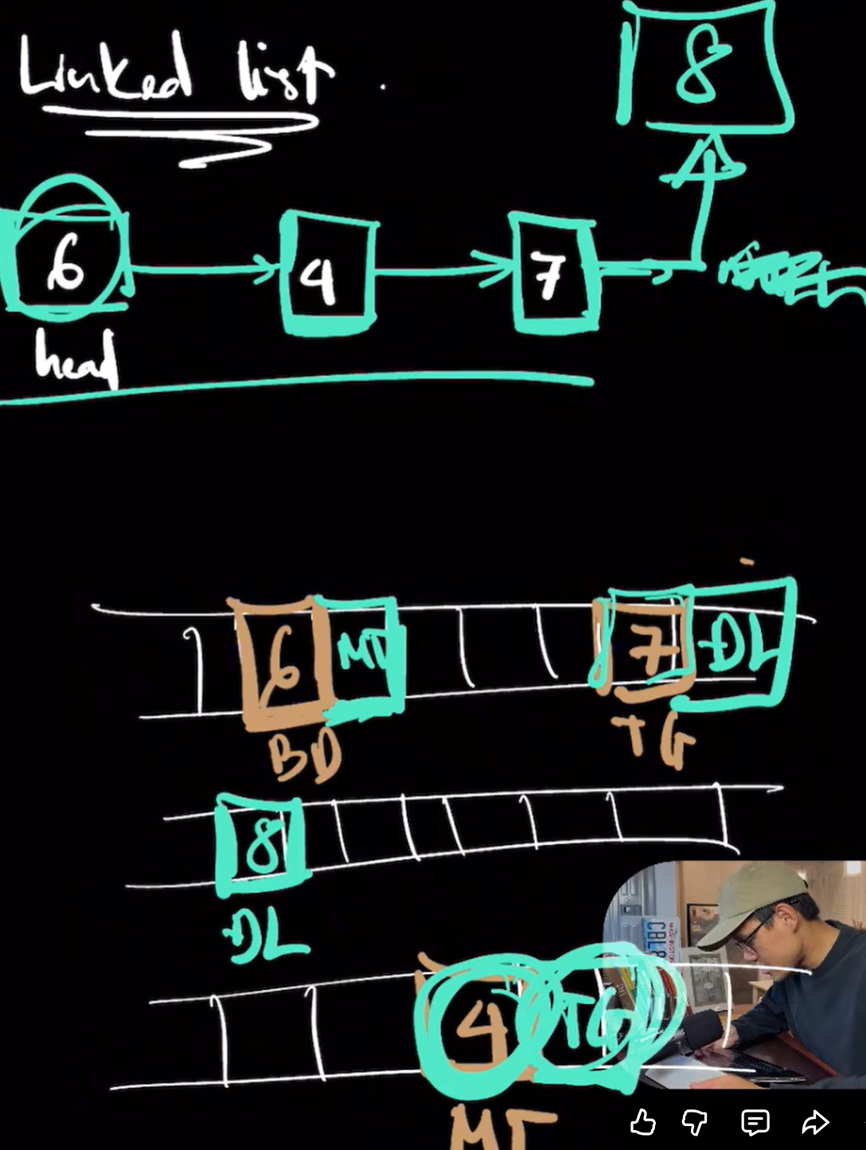
Giả sử ở ô có address BD có value = 6 thì ở phía sau nó cũng được cấp phát để biết được next của nó nằm ở đâu ? -> nó lưu lại address của node phía sau. Mỗi khi tạo ra 1 node mới. Ví dụ tạo node8 next của node7 đã lưu address đó. Khi tạo node 8 tạo thêm 1 node chứa con trỏ next nữa.
-> Tóm lại: khi muốn tạo node 8 vào sau node 7. Update ô địa chỉ đứng ngay sau 7 thành adddress node 8
Traverse: duyệt
Insert: chèn
Delete xóa

